商务学院党委基层党支部书记
述职评议考核工作总结
（2020年度）
根据省委教育工委《关于做好2020年度高校党组织书记抓基层党建述职评议考核的工作提示》要求和校党委要求，现将商务学院党委2020年度基层党支部书记抓基层党建述职评议考核工作总结如下：
商务学院党委现有党员118名，其中教师党员28名，学生党员90名，正式党员72人，预备党员46人；下设1个教工党支部，3个学生党支部。商务学院党委于2020年12月2日在学院522会议室对4位基层党支部书记进行述职评议考核。
4位党支部书记围绕各自支部一年来的工作情况，履职情况，存在问题，原因分析及下一步工作措施进行汇报。学院党委书记曹际燕同志对述职的党支部书记逐一进行点评，对各支部严格执行“三会一课”制度，结合学习十九届五中学会精神开展的系列活动给予肯定，逐一指出各支部存在的问题和不足，提出下一步改进的方向和要求，按照“好、较好、一般、差”确定等次的评价意见，商务学院领导班子5位同志及教师党员李岩梅同志进行了现场测评。述职评议结束后，学院党委要求各党支部书记认真梳理分析自己查摆、上级点评和综合评价意见指出的问题，列出问题清单、责任清单、整改清单，逐项抓好整改落实。会后将基层党支部书记述职报告在本支部范围内公布，接受党员群众监督。
具体考核结果如下：
1个教工支部：学教工党支部 好；
3个学生支部：工商人力学生党支部 好；
市场会展学生党支部 好；
研究生党支部 好；

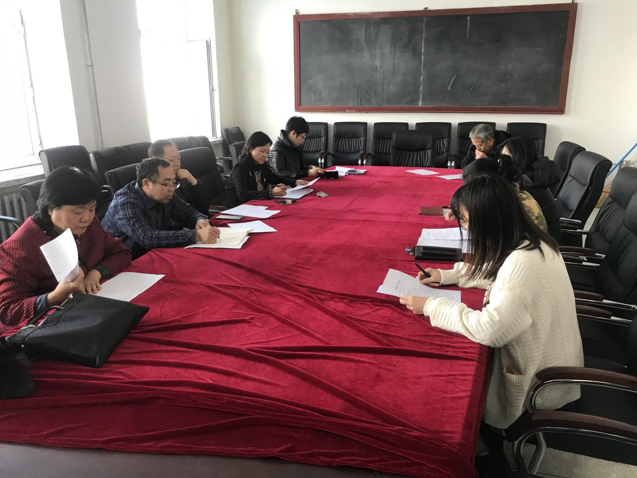

商务学院党委
2020年12月2日

